Е.А. Клёнов, С.В. Скородумов
Проектирование консалтингового портала по разработке, анализу и сопровождению бизнес-моделей
Бизнес-модель – компактное упрощенное представление о бизнесе, предназначенное для целостного представления и анализа деятельности всей системы взаимосвязанных бизнес-процессов. Создание бизнес-модели может использоваться как один из шагов стратегического планирования и развития предприятия. Бизнес-модель разрабатывается и внедряется, но не остается неизменной, т.к. меняется под влиянием различных факторов внешней среды с течением жизненного цикла компании.
Для построения бизнес-модели используется шаблон BMC (Business Model Canvas). BMC в первую очередь предназначена для действующих бизнесов и компаний, и применяется для разбора существующей бизнес-модели с целью нахождения слабых мест или новых точек роста. Классический шаблон бизнес-модели состоит из 9 ячеек: ключевые партнеры, ключевые виды деятельности, ценностные предложения, взаимоотношения с клиентом, потребительские сегменты, ключевые ресурсы, каналы сбыта, структура издержек и потоки поступления доходов.
С помощью данной 9-ти клеточной матрицы руководители МИП – малых инновационных предприятий смогут буквально за несколько часов построить модель бизнеса, найти в ней сильные и слабые места, и в итоге понять, что действительно важно для создаваемой компании.
Однако, в классическом шаблоне бизнес-модели пока не нашли отражения очень важные для развития бизнеса ключевые понятия, такие как «Характеристика рынка», «Основные конкуренты на рынке», «Потенциальный объем рынка» (по прогнозам экспертов), «Потенциальная доходность бизнеса» и др.
Решения, реализующие в сети Интернет классический шаблон бизнес-модели уже существуют, например Strategyzer или Canvanizer. Однако этот шаблон не учитывает предложенных выше расширений модели, а также не предусматривает вовлечения в процесс моделирования консультанта и отношений заказчик (ЛПР) – исполнитель (консультант).
В рамках проектируемого портала делается акцент непосредственно на прикладное решение (посредством облачных сервисов), обеспечивающее совместный доступ заказчика и исполнителя, предлагающее удобную, простую и понятную рабочую область – конструктор модели, а также поддерживающее возможность консультации посредством специальных маркеров-заметок.
Данное решение ориентировано в первую очередь на малый и средний бизнес, а также на новые проекты и стартапы. Таким образом, портал оказывается полезен для предпринимателей, стоящих в начале пути к большой компании и нуждающихся в помощи по стратегическому планированию и развитию предприятий, а также для людей, которые располагают перспективной идеей, но не до конца понимающих как эту идею реализовать и что для этого требуется.
Портал предусматривает наличие двух активных пользовательских ролей: пользователя-заказчика (ЛПР) и специалиста-консультанта. Взаимодействие этих двух ролей лежит в основе проектируемого портала.
Пользователь-заказчик инициализирует классическую или расширенную бизнес-модель и затем взаимодействует с ней при возможном участии других пользователей или консультантов.
Принцип работы специалиста-консультанта заключается в предоставлении рекомендаций по организации бизнес модели. Для этого он может пользоваться средствами оффлайн и онлайн-консультаций. Оффлайн-консультация осуществляется посредством добавления в ячейку бизнес-модели маркера определенного типа. Маркер представляет собой задачу или рекомендацию для пользователя, окрашенную в некоторый цвет. Маркеры делятся на красные, желтые, зеленые и серые. Красные – это критические ошибки в построении модели, которые должны быть исправлены в первую очередь. Желтые – это указания на возможное (не всегда обязательное) улучшение. Зеленый маркер оставляется самим пользователем. Это может быть вопрос, идея, некоторое предположение, нуждающееся в анализе или проверке. Серый маркер обозначает закрытую задачу и по умолчанию скрывается. Онлайн-консультации представляют собой текстовый или голосовой чат. Оба средства предполагает совместный доступ к бизнес-модели.
Профиль специалистов-консультантов предполагает наличие максимально полезной для заказчика информации, например, его образование, рекомендации, достигнутые результаты. Также в профиле ведется история взаимодействия с различными заказчиками внутри портала, оценки проделанной работы. Отдельным пунктом указывается стоимость оказания услуг.
Таким образом, пользователь портала может выбрать себе одного или нескольких консультантов, заключить с ними договор и подключить их к редактированию своей бизнес-модели. Также предусмотрена возможность предоставления к модели бесплатного совместного доступа любому пользователю (если, например, они являются коллегами).

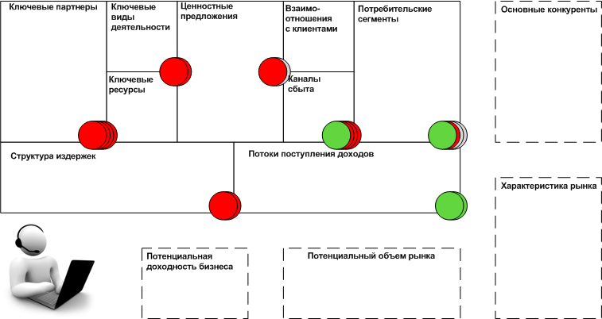
Рис.1. Основные возможности консалтингового портала

Основная идея и доступные возможности портала представлены на рис. 1. Так, проектируемый портал предлагает пользователю: построение классической бизнес-модели, построение расширенной бизнес-модель, организацию совместного доступа, предоставление оффлайн и онлайн-консультации специалиста.
Классическая модель расположена слева сверху и содержит 9 ячеек по умолчанию. Красными, желтыми, зелеными и серыми отмечены задачи и рекомендации консультанта по улучшению текущего состояния бизнес-модели – это оффлайн-консультация. Блок онлайн-консультации расположен внизу слева. Блоки с пунктирными линиями – это возможные расширения классической бизнес-модели. Пользователь не обязан использовать все возможные дополнения, и может ограничиться несколькими блоками на свое усмотрение (или по совету консультанта).
В рамках механизма предоставления услуг пользователю, в системе предусмотрены два типа аккаунтов: базовый - бесплатный и премиум - с расширенными возможностями и абонентской платой. Базовый аккаунт поддерживает возможности построения классической бизнес-модели и организации совместного доступа, а премиум аккаунт позволяет пользоваться расширенной бизнес-моделью и дает доступ к поиску специалиста-консультанта.
В результате исследования и проектирования системы консалтингового портала были достигнуты значительные результаты. Во-первых, расширен классический шаблон бизнес-модели (BMC) с учетом современного состояния мировой экономики. Во-вторых, предложена система консалтингового портала, позволяющая ЛПР малых и средних предприятий создавать бизнес-модели для стратегического планирования и развития предприятий, работать с этими моделями на протяжении всего жизненного цикла предприятия. В-третьих, развита идея поддержки и коррекции шаблонов бизнес-моделей на основе рекомендаций консультантов или коллег, благодаря возможности совместного доступа.
Проектируемая система должна облегчить коммуникацию между ЛПР и консультантами, ускорить процесс планирования стратегии и развития предприятия, а в целом улучшить качество управления предприятием.

Список использованных источников
Амелькин С.А. Определение оптимального срока использования оборудования // Автоматизация и современные технологии. 2006. № 10. С. 13–18.
Миронова В.А. Математические методы термодинамики при конечном времени. – М.: Химия, 2000.
Цирлин А.М. Математические модели и оптимальные процессы в макросистемах. – М.: Наука, 2006.

С чем работаем? С бизнес-моделью или шаблоном бизнес-модели?

- Построение классической модели (Базовый)
- Построение расширенной модели (Премиум)
- Оффлайн-консультация (Премиум – Базовый?)
- Онлайн-консультация (Премиум)
- Привлечение консультанта

Аналог фриланса
2 типа аккаунта – базовый – бесплатный, премиум с абоненткой

2 основные роли- ЛПР и консультант. ЛПР может быть инкогнито, консультант выступает как исполнитель, а ЛПР как заказчик

- Дополнения
- Опциональное дополнение модели. Конструирование
- Группировка и перераспределение
- Проектирование консалтингового портала, сопровождающего моделирование бизнеса
- Проектирование консалтингового портала по сопровождению бизнес-моделей
- Проектирование консалтингового портала по разработке, анализу и сопровождению бизнес-моделей
- В рамках СТРАТЕГИЧЕСКОго ПЛАНИРОВАНИя И РАЗВИТИя ПРЕДПРИЯТИЙ
- Разработка консалтингового портала по предоставлению услуг в области проектирования бизнес-моделей

14-15 апреля 2015 г. Шестнадцатый всероссийский симпозиум «СТРАТЕГИЧЕСКОЕ ПЛАНИРОВАНИЕ И РАЗВИТИЕ ПРЕДПРИЯТИЙ»
https://strategyzer.com/features
https://canvanizer.com/

Понятие бизнес-модели, для чего
Идея портала
Макет бизнес-модели
В основе
Уже существет реализация идеи построения

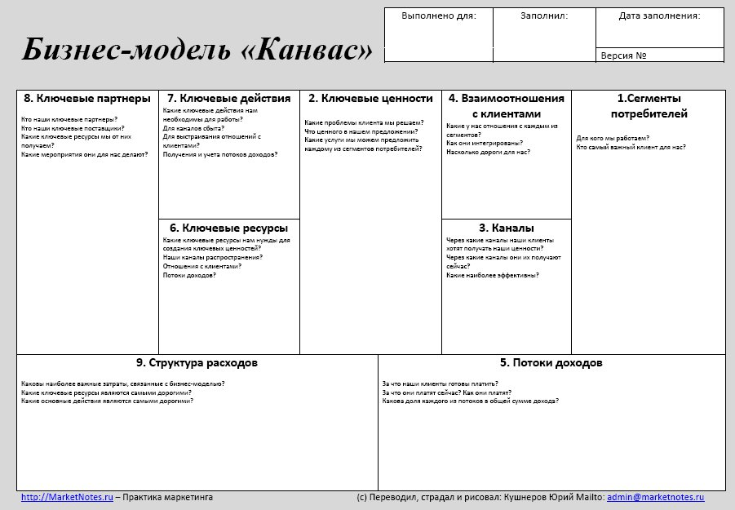

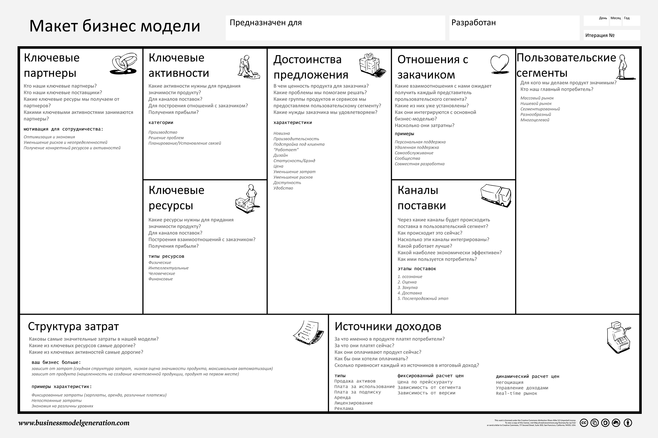

https://strategyzer.com/build?_ga=1.62367343.236465596.1423218260

